HLUW Yspertal – Internationale Zusammenarbeit
Internationale Zusammenarbeit in Yspertal auf hohem Niveau – Praktische Laborarbeit in der Arbeitssprache „Englisch“ stand bei den angehenden Maturantinnen und Maturanten der Privatschule des Stiftes Zwettl im Vordergrund.
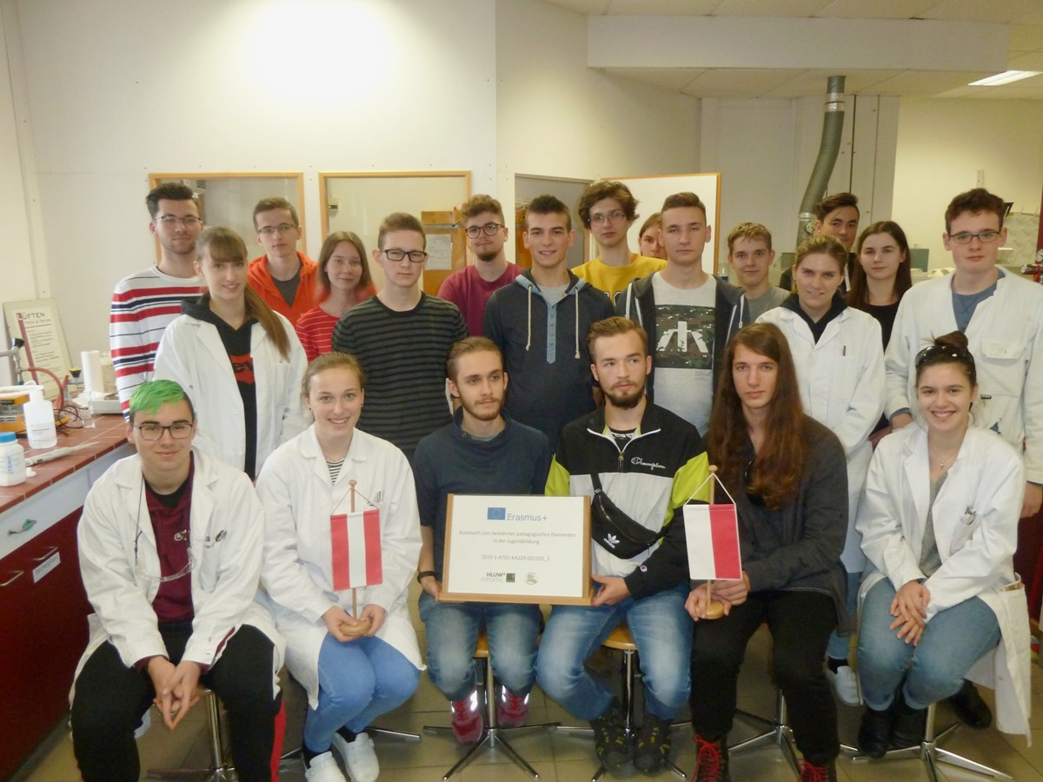
Schülerinnen und Schüler der HLUW Yspertal und der Zespol Skol Cieszyn bei ihrer erfolgreichen Zusammenarbeit in den verschiedensten Laboratorien in Yspertal. Foto: HLUW Yspertal

Yspertal, Stift Zwettl - Im Rahmen eines von Erasmus+ geförderten Projekts arbeiteten vom 18. November bis 22. November 2019 die HLUW Yspertal und die Zespol Szol aus Cieszyn im Chemielabor, im Umwelttechnik- und Hydrolabor sowie bei der Bestimmung der Gewässergüte eines Fließgewässers zusammen. Im Projekt ging es neben den fachlichen Inhalten um die Übertragung von pädagogischen Elementen in der Jugendbildung. Der praktische Unterricht an der HLUW Yspertal begeisterte die polnischen Gäste. Die Besuche von Betrieben in der Region, ein Workshop an der FH Wieselburg sowie der Besuch des Stiftes Melk und des Karrikaturmuseums in Krems rundeten das Gesamtprogramm in wirtschaftlicher und kultureller Hinsicht ab.
Lernen voneinander stand im Vordergrund des Projekts
Im Frühjahr findet ein Gegenbesuch in der polnischen Schule statt. Dort bereitet man ein fachpraktisches Programm für Schülerinnen und Schüler der HLUW vor. Die Projektsprache ist bei diesem internationalen Projekt - Englisch. Für die Jugendlichen war es lehrreich, einmal mehrere Tage hindurch Fachunterricht und Exkursionen in einer Fremdsprache zu absolvieren. „Dieses Projekt läuft insgesamt zwei Jahre und wird mit Mitteln der Europäischen Union gefördert“, freut sich Schulleiter Mag. Gerhard Hackl.
Schau vorbei, mach mit an der HLUW

110 Neueinsteiger werden für das nächste Schuljahr wieder aufgenommen. „Bereits am 11. November 2020 ab 9.00 bis 16.00 Uhr öffnen wir unsere Schule am zweiten Tag der offenen Tür. Zahlreiche Jugendliche aus ganz Österreich besuchen seit fast 30 Jahren unsere Schule. Der Anteil der Mädchen liegt bei etwa 45 Prozent“, erklärt Schulleiter Mag. Gerhard Hackl. Zwei Ausbildungszweige stehen zur Wahl: „Umwelt und Wirtschaft“ und „Wasser- und Kommunalwirtschaft“. Die Anmeldung für den Schulbesuch ist jederzeit möglich und wir freuen uns über Schnupperschülerinnen und -schüler. Infos unter Tel. 07415 7249 oder http://www.hluwyspertal.ac.at

Lebendige Privatschule des Stiftes Zwettl in Yspertal

Besonders wichtig ist die geistige und körperliche Fitness. Mit zahlreichen Sportangeboten, von Fußball für Mädchen und Burschen über Volleyball bis hin zum Bogenschießen, Klettern und Fitnessprogrammen wird den Teenagern eine Menge geboten. Nach einer fünfjährigen Ausbildung kann man direkt ins Berufsleben einsteigen. Umwelt- und Abfallbeauftragte/r, Mikrobiologie- und Chemielaborant/in oder Umweltkaufmann/frau sind Beispiele dafür. Ein Drittel der Unterrichtszeit findet in Form von Praktika oder Projekten statt. Projektwochen und Fachexkursionen mit Auslandskontakten, miteinander arbeiten und Spaß haben und gemeinsam coole Freizeitangebote erleben, das alles sorgt für eine lebendige Berufsausbildung. Natürlich gibt es ein Privatinternat für Mädchen und Burschen. Mit umfangreichen Förderangeboten in der Schule und im Internat kann man seine persönliche Fitness steigern. Die Ausbildung schließt man mit der Reife- und Diplomprüfung ab und erlangt damit auch die Studienberechtigung. Nach facheinschlägiger Berufserfahrung können alle Absolventinnen und Absolventen auch um den Ingenieurtitel ansuchen.

